
GAZİ ÜNİVERSİTESİ
TEKNOLOJİ FAKÜLTESİ
BİLGİSAYAR MÜHENDİSLİĞİ BÖLÜMÜ

BMT-311 VERİ TABANI YÖNETİM SİSTEMLERİ
2024-2025 GÜZ DÖNEMİ
PROJE RAPORU

GRUP ÜYELERİ:
23181616765 – Berke Bozkurt
23181616052 – Muhammet Eren Demirtaş
İÇİNDEKİLER

İÇİNDEKİLER
- GİRİŞ 3
- PROJE İÇERİĞİ 4
  - PROJE TANITIMI 4
  - PROJE TASARIM VE GELİŞTİRME AŞAMALARI 4
  - KULLANILAN TEKNOLOJİLER 4
- VERİ TABANI TASARIM AŞAMALARI 5
- GÜNCEL VERİTABANI VE ER DİYAGRAMI 6
- SONUÇ 7
- KAYNAKÇA 8
- Ekler
8.GitHub

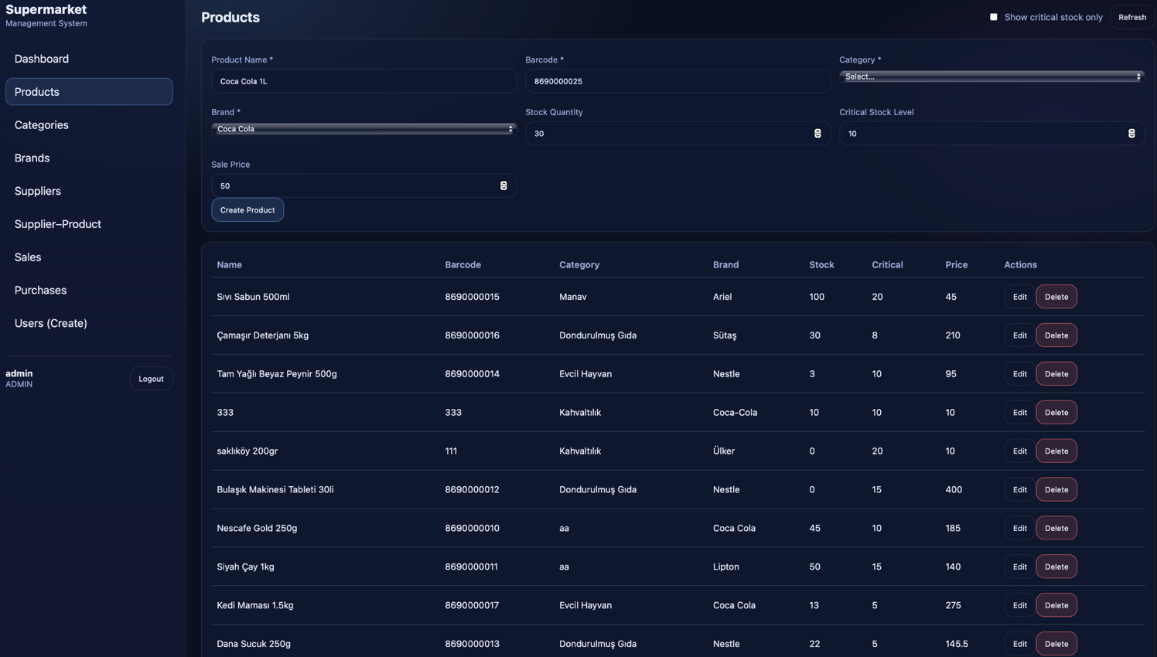

1) GİRİŞ
.
Bu proje, kapsamlı bir Ürün ve Satış Yönetim Sistemi geliştirilmesini
amaçlamaktadır. Projenin temel odağı; ürün stoklarının takibi, tedarik süreçlerinin yönetimi, satış işlemlerinin kayıt altına alınması ve rol bazlı kullanıcı yetkilendirme sisteminin merkezi bir veritabanı üzerinde kurgulanmasıdır.
Sistem, işletmelerin envanter yönetimini optimize etmeyi, kritik stok seviyelerini takip ederek tedarik zincirini sürdürülebilir kılmayı ve satış verilerini analiz edilebilir hale getirmeyi hedeflemektedir. Veri bütünlüğü, ilişkisel veritabanı kuralları ve veritabanı seviyesindeki iş mantığı (trigger/procedure) ile en üst seviyede tutulmuştur.

- PROJE İÇERİĞİ

2.1) Proje Tanımı

Geliştirilen sistem aşağıdaki temel fonksiyonları desteklemektedir:
Ürün Yönetimi: Kategori ve marka bazlı ürün tanımlama, barkod ve fiyat takibi.
Stok Takibi: Mevcut stok miktarının izlenmesi ve kritik stok seviyesi uyarıları.
Satış ve Satın Alma: Müşterilere yapılan satışların ve tedarikçilerden alınan ürünlerin kalem bazlı (item) kaydı.
Tedarikçi Yönetimi: Ürünlerin hangi tedarikçiden sağlandığının ve tedarikçi bilgilerinin yönetimi.
Yetkilendirme: Kullanıcıların rollerine göre işlem yapabilmesini sağlayan dinamik izin (permission) sistemi.

2.2) Proje Tasarım ve Geliştirme Aşamaları

Proje süreci şu adımları izlemiştir:
Gereksinim Analizi: İşletme ihtiyaçları doğrultusunda varlıkların ve süreçlerin belirlenmesi.
Kavramsal Tasarım: Varlık-İlişki (ER) modelinin oluşturulması.
Mantıksal Tasarım: UML sınıf diyagramı ile nesne tabanlı yapının ve veritabanı şemasının netleştirilmesi.
Normalizasyon: Veri tekrarını önlemek için 3NF kurallarının uygulanması. Uygulama Geliştirme: Veritabanı nesnelerinin oluşturulması ve uygulama katmanıyla entegrasyonu.

2.3) Kullanılan Teknolojiler

Veritabanı: PostgreSQL
Backend: Java / Spring Boot
Fronted: React/javascript/html/css
ORM: Spring Data JPA
Güvenlik: Spring Security (Rol ve İzin yönetimi için) JWT Token
Modelleme: Draw.io (ER ve UML diyagramları için)

3) VERİTABANI TASARIM AŞAMALARI

3.1) Kavramsal Tasarım

3.1.1) Varlıklar

Sistemdeki temel varlıklar şunlardır:
Product (Ürün): Sistemin merkezindeki temel birim.
App User (Kullanıcı): Sistemi kullanan personeller.
Role & Permission: Yetkilendirme katmanı.
Supplier (Tedarikçi): Ürünlerin temin edildiği kurumlar.
Sale & Sale Item: Satış işlemleri ve satışın detay kalemleri.
Purchase & Purchase Item: Alım işlemleri ve alım detayları.

3.1.2) Öznitelikler

Bazı temel varlıkların öznitelikleri şöyledir:
Product: id, name, barcode, sale_price, stock_quantity, critical_stock_level, is_active.
App User: id, username, password_hash, first_name, last_name, email, phone.
Sale: id, sale_date, total_amount, note.
Supplier: id, supplier_name, phone, email, address.

3.1.3) Veri Sözlüğü
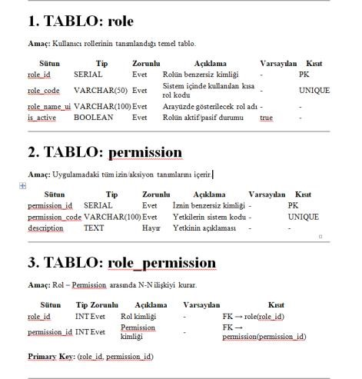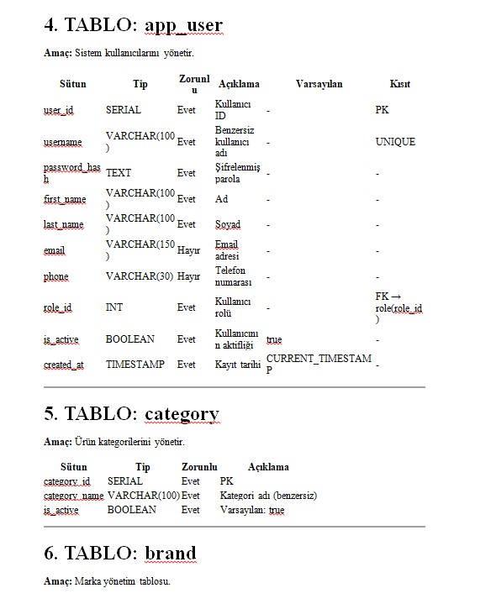

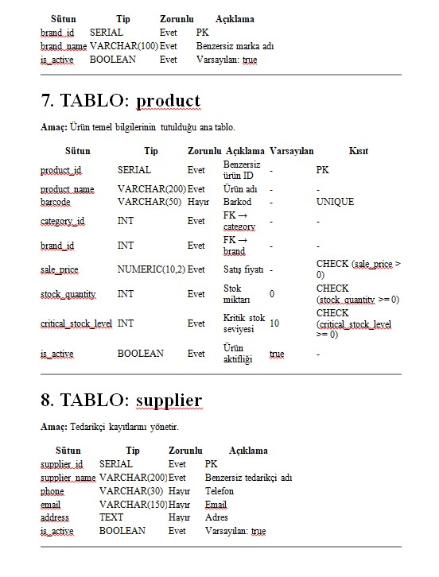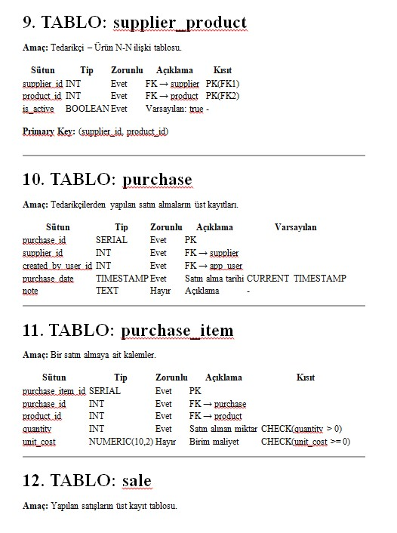

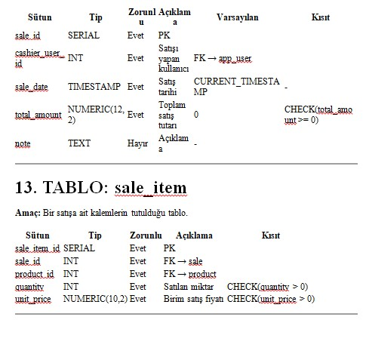

3.2) Mantıksal Tasarım

3.2.1) İlişkiler
Product – Category / Brand: Her ürün bir kategoriye ve bir markaya aittir (N1).
App User – Role: Her kullanıcının bir rolü vardır (N-1).
Role – Permission: Roller birden fazla izne sahip olabilir (N-N).
Sale – Sale Item: Bir satış kaydı birden fazla satır öğesi içerebilir (1-N).
Supplier – Product: Bir tedarikçi birden fazla ürünü sağlayabilir (N-N, supplier_product tablosu üzerinden).

3.2.2) Normalizasyon

Projemizin varsayımsal 1NF aşamasında; ürün adı, marka, kategori ve kullanıcı rolleri gibi tüm bilgiler tek bir tabloda tutularak yoğun bir veri tekrarı oluşturulmuştur. 2NF aşamasında veriler Product, App User ve Sale gibi temel sınıflara ayrıştırılmış; ancak ürün tablosu içinde marka/kategori isimleri, kullanıcı tablosunda ise rol isimleri hâlâ kolon bazlı tekrar ederek veri anomalilerine zemin hazırlamıştır. Gerçek tasarımımız olan 3NF aşamasında ise Brand, Category, Role ve Permission gibi varlıklar tamamen bağımsız tablolara taşınmış; n-n ilişkileri Role Permission ve Supplier Product gibi ara tablolarla (junction table) çözülerek her bilginin sistemde tek bir noktadan yönetildiği hatasız yapıya ulaşılmıştır.

1.NF
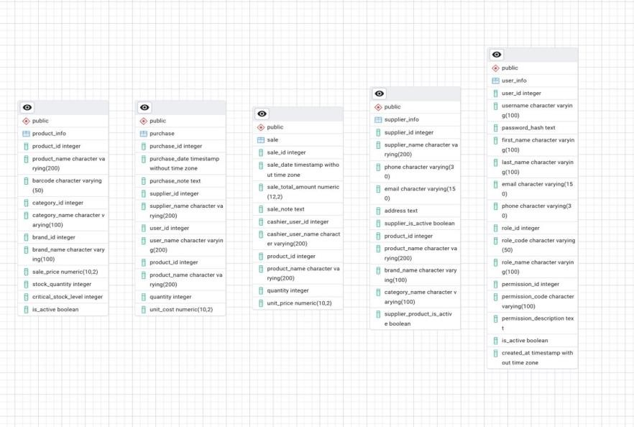

2.NF
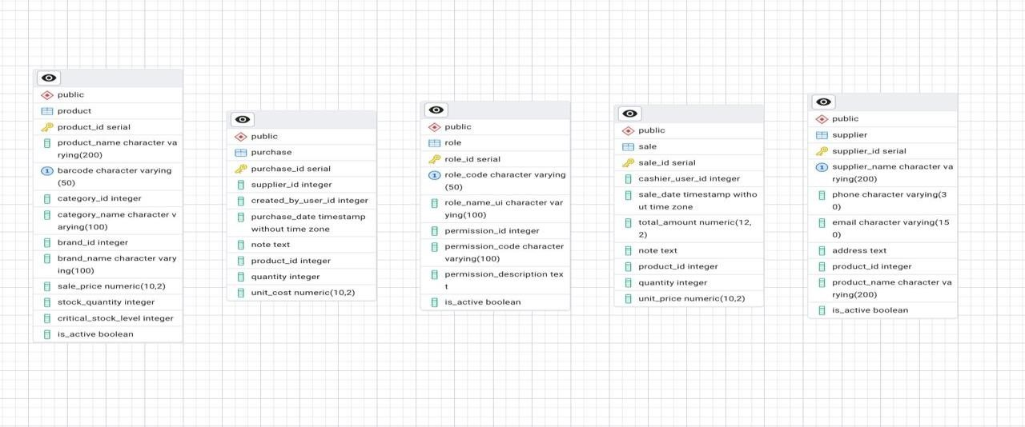

3.NF
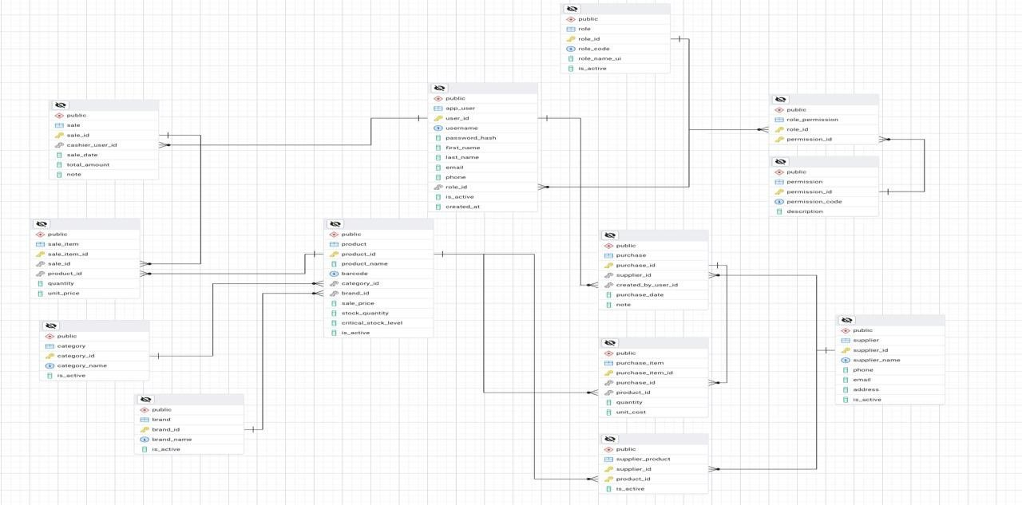

3.3) Fiziksel Tasarım

SQL tabloları oluşturulurken Foreign Key kısıtları ile referans bütünlüğü sağlanmıştır. Tarih alanları için TIMESTAMP kullanılarak işlem zamanları hassas bir şekilde tutulmaktadır.

3.4) Trigger ve Procedure Kullanımı

Procedure (Satış Oluşturma): createSale prosedürü, stok kontrolü yaparak satışı gerçekleştirir ve sale_item tablosuna kayıtları ekler.
Trigger (Stok Güncelleme): Bir satış yapıldığında (SaleItem tablosuna veri eklendiğinde), ilgili ürünün stock_quantity alanını otomatik olarak azaltan trigger mekanizması kurulmuştur.
Trigger (Kritik Stok Uyarısı): Stok miktarı critical_stock_level altına düştüğünde sistemin uyarı vermesini sağlayan kontrol mekanizmaları mevcuttur.

4) GÜNCEL VERİTABANI VE ER DİYAGRAMI

Bu bölümde, hazırlanan ER (Entity-Relationship) ve UML diyagramları sunulmuştur.

ER DİYAGRAMI
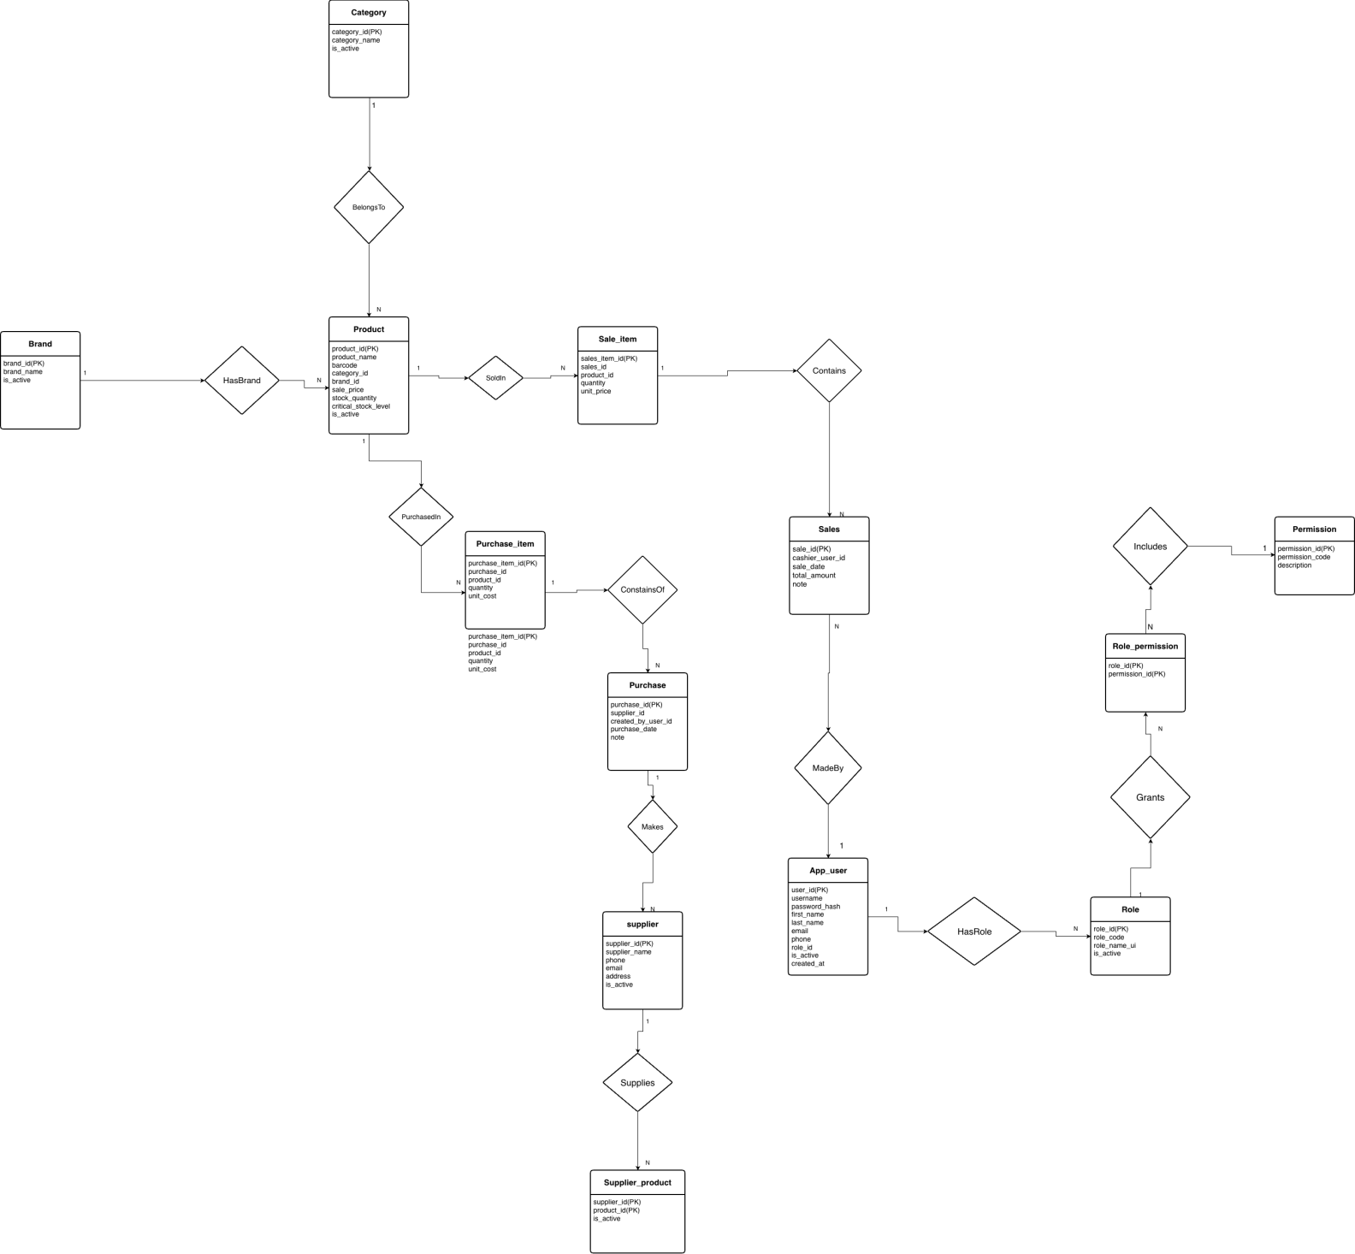

UML Sınıf Diyagramı

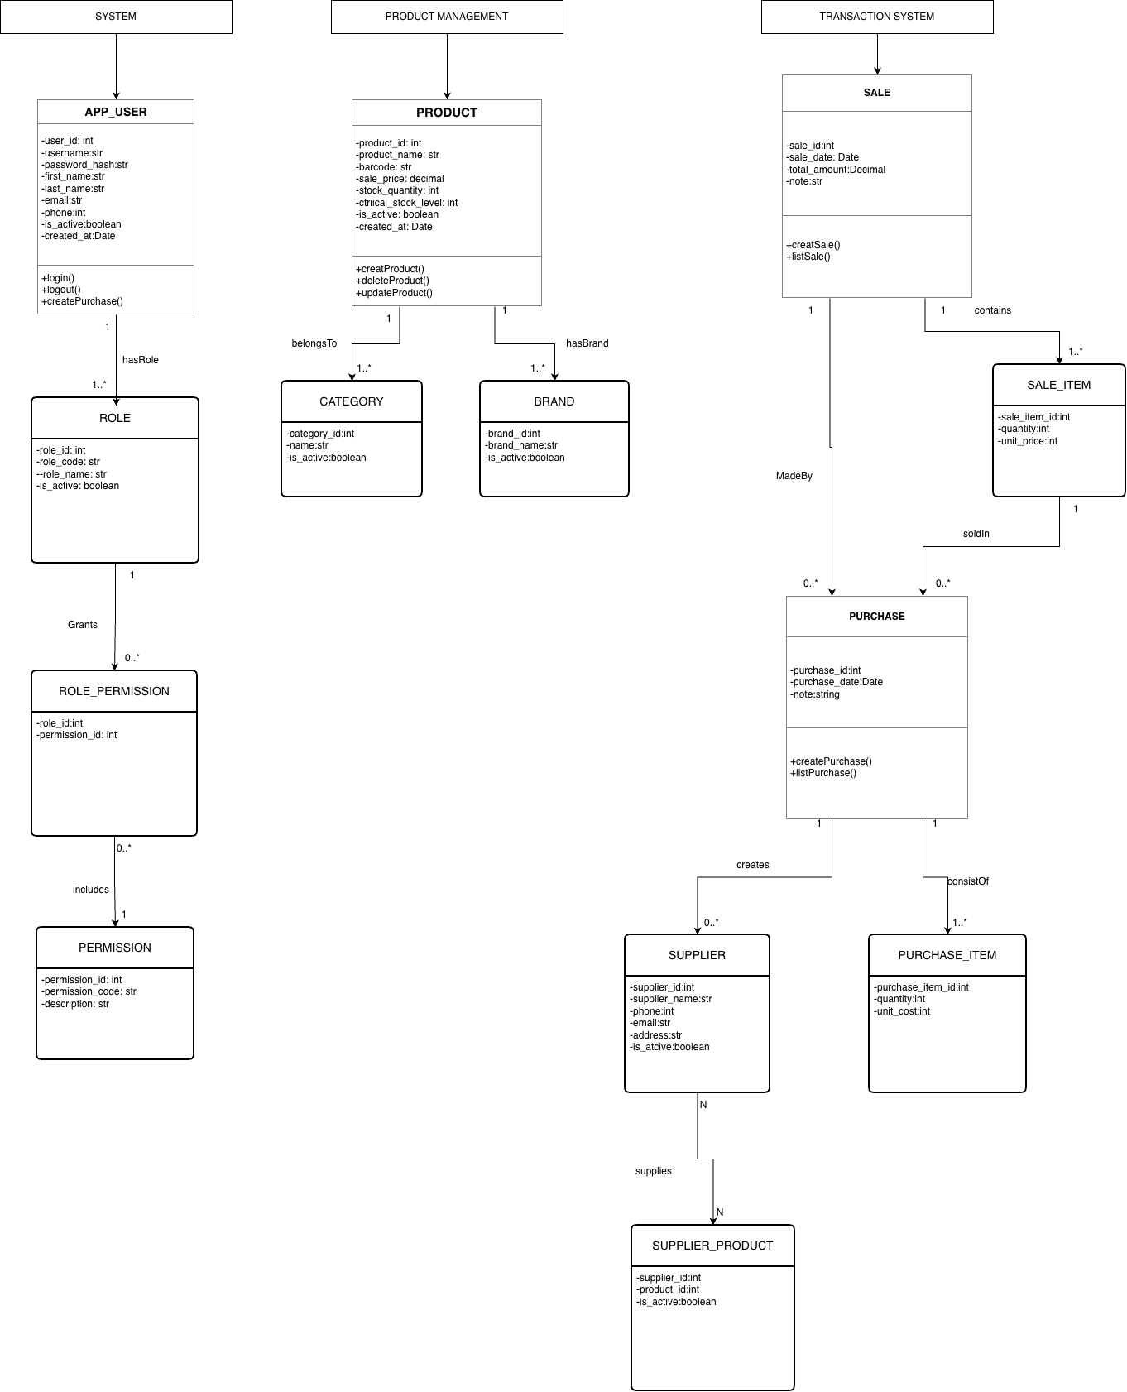

5) SONUÇ

Bu projede, modern veritabanı yönetim ilkeleri doğrultusunda bir "Ürün ve Satış Yönetim Sistemi" tasarlanmıştır. Veritabanı seviyesinde sağlanan ilişkiler ve kurallar sayesinde veri tutarlılığı garanti altına alınmıştır. Rol tabanlı erişim kontrolü ile sistem güvenliği, trigger ve procedure yapılarıyla da iş süreçlerinin otomasyonu sağlanmıştır.

6) KAYNAKÇA
PostgreSQL Documentation (https://www.postgresql.org/docs/)
Database System Concepts - Silberschatz, Korth, Sudarshan Spring Data JPA Reference Guide

7-)EKLER

7.1-)Uygulamanın Görüntüleri

7.1.1-)Dashboard Ekranı

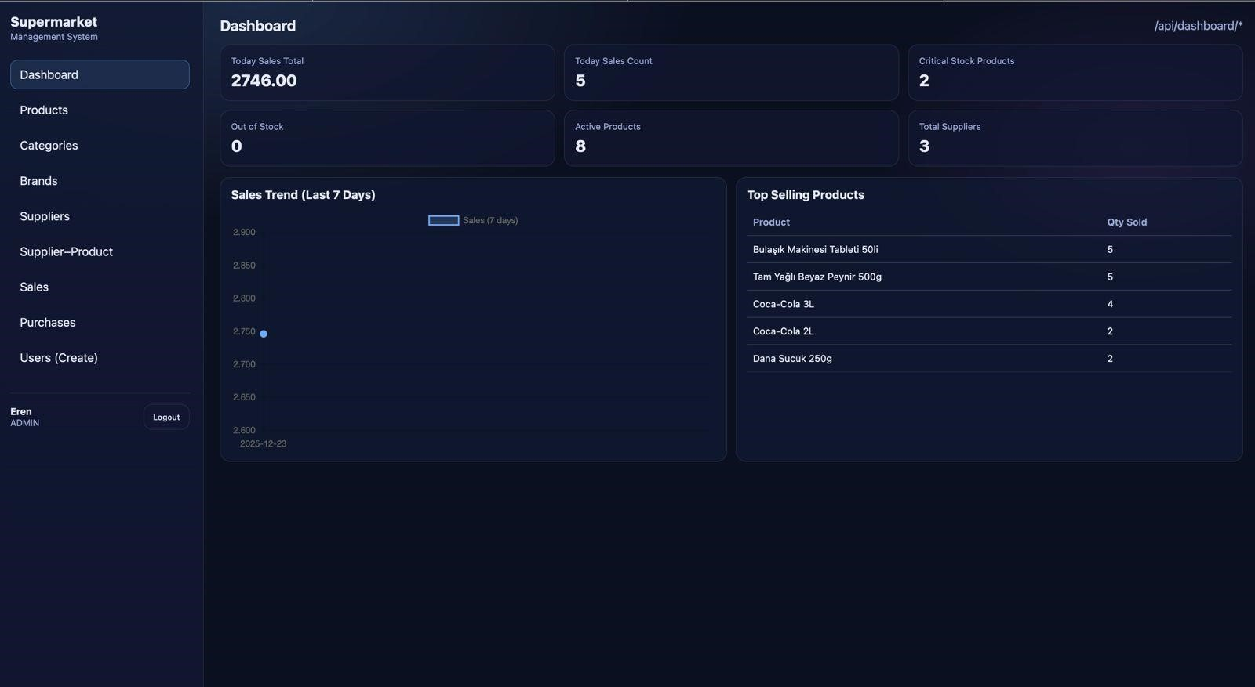

7.1.2-)Login Ekranı

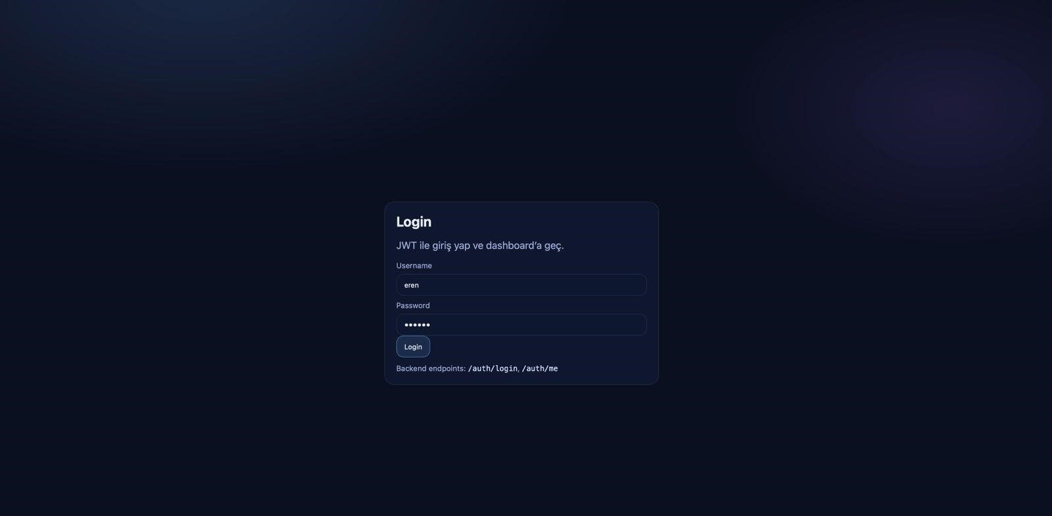

7.1.3-) Product Ekranı

8.-)GitHub Link

https://github.com/merendemirtas/Supermarket-Management-System

